Университет ИТМО

Мегафакультет компьютерных технологий и управления

Факультет программной инженерии и компьютерной техники



Лабораторная работа по программированию №5

Вариант №41523

Группа: P3115

Студент: Сущенко Роман Витальевич

Преподаватель: Горбунов Михаил Витальевич

г. Санкт-Петербург

2022

Условие задания:

Диаграмма классов разработанной программы:

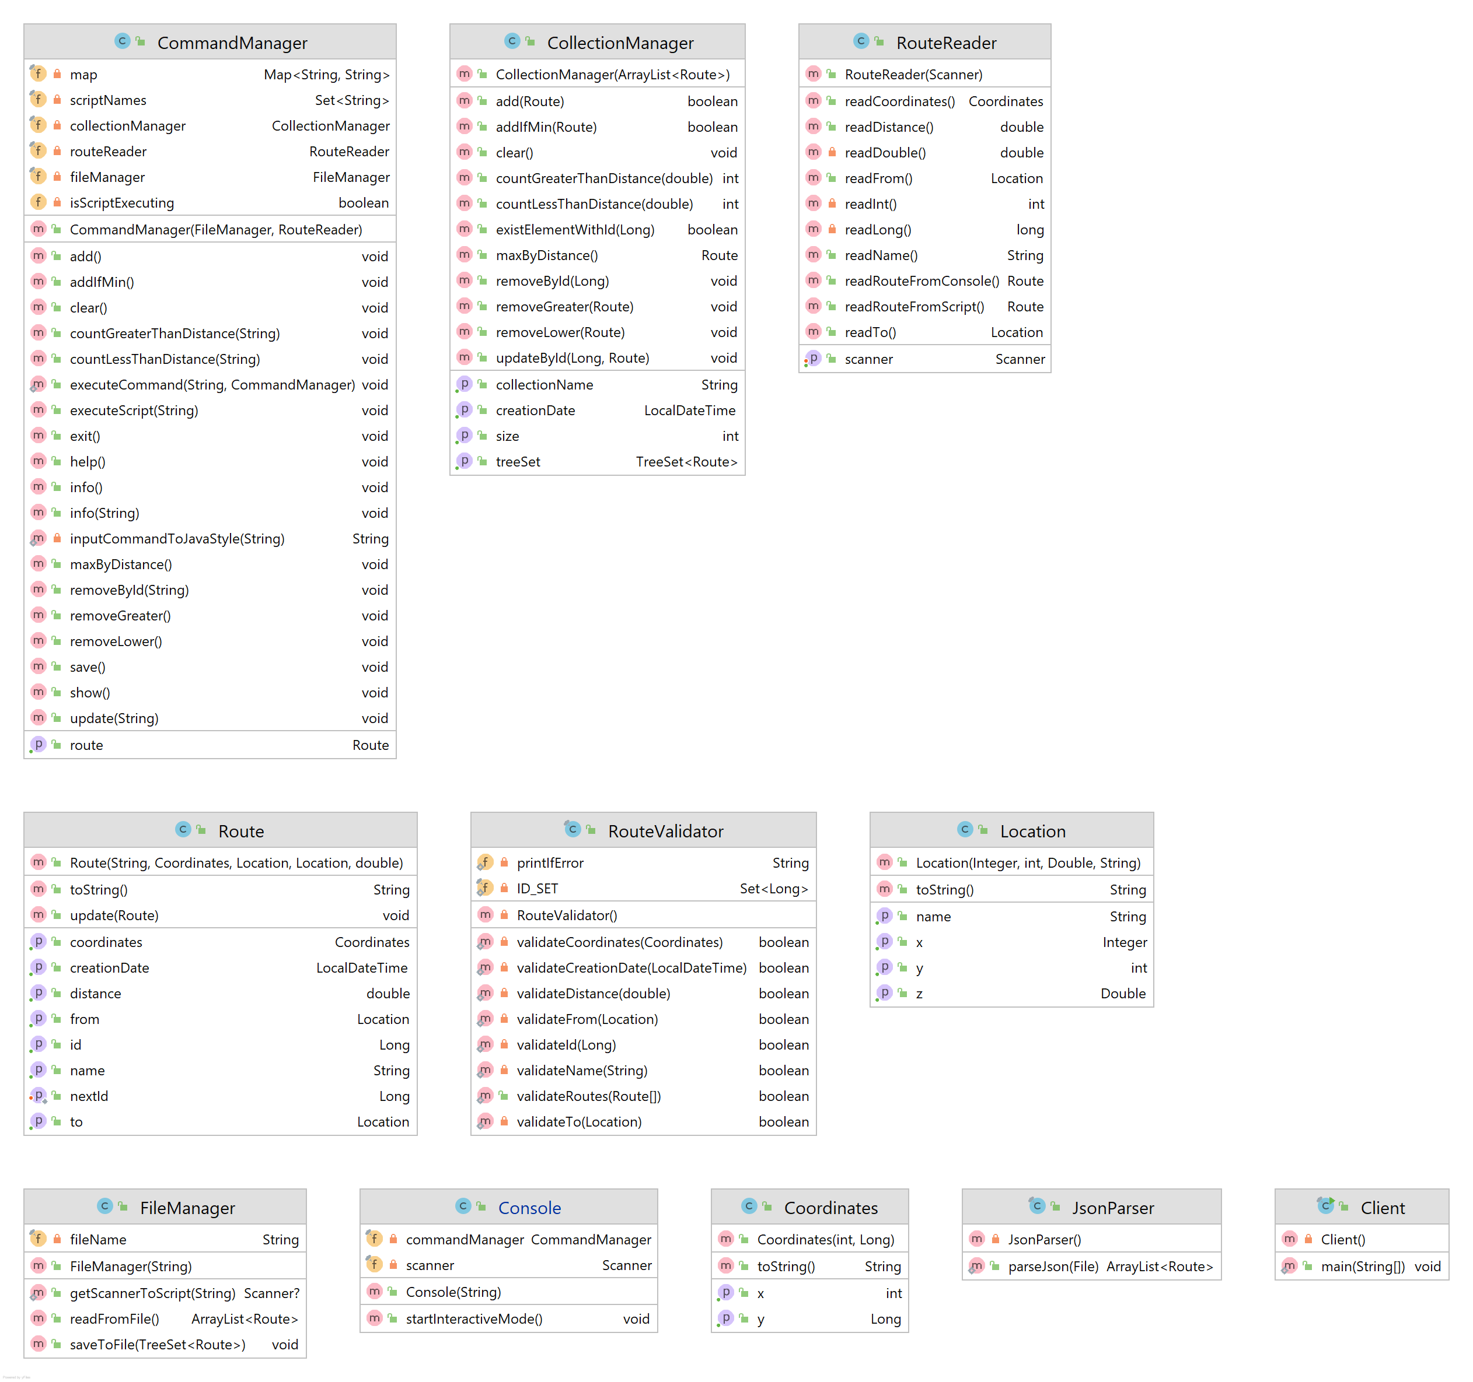

Исходный код: <https://github.com/cat-boop/ITMO-ProgrammingLabs>

Вывод: Изучил Java Collection Frameworks, научился работать с потоками ввода-вывода и файлами, изучил параметризованные типы данных.